PT AZZAHRA BUSANA MANDIRI / ZAHRA MANUFACTURE LAPORAN AUDIT TRANSAKSI RIIL, VERIFIKASI METODE PERSEDIAAN (FIFO) & REKONSILIASI FINAL HPP PRODUKSI GAMIS ERPNEXT v15 Studi Kasus: Pemenuhan Make-to-Order 50 Pcs Gamis Azzahra Syari Mocca (SAL-ORD-2026-00008) Analisis Faktual Berdasarkan Verifikasi Langsung Stock Ledger, Valuation Rate, Stock Entry, Delivery Note, dan General Ledger
――――――――――――――――――――――――――――――――――――――――――――――――――――――――――――

BAB 1: Profil Transaksi & Verifikasi Dokumen Sumber ERPNext v15
Dokumen ini menyajikan hasil pemeriksaan ulang dan audit investigatif atas pelaksanaan transaksi Make-to-Order (MTO) pada PT Azzahra Busana Mandiri (Zahra Manufacture) di sistem ERPNext v15. Sesuai dengan standar audit sistem informasi akuntansi, seluruh angka yang disajikan dalam bab ini bersumber langsung dari database ERPNext melalui dokumen transaksi yang telah diposting (Submitted, DocStatus: 1) dan tervalidasi nomor voucher-nya.

Tabel 1.1: Matriks Verifikasi Dokumen Sumber Riil Transaksi ERPNext
Modul / Tahap | Nomor Dokumen Riil | Tanggal Posting | Gudang / Pihak Terkait | Nilai Transaksi (IDR) | Status Sistem
1. Selling | SAL-ORD-2026-00008 | 2026-10-12 | Butik Muslimah Aisyah Bandung | Rp 11.250.000,00 | Submitted (DocStatus: 1)
2. Buying (PO 1) | PUR-ORD-2026-00013 | 2026-10-12 | PT Indah Tekstil Mandiri | Rp 4.375.000,00 | Submitted (DocStatus: 1)
2. Stock (PR 1) | MAT-PRE-2026-00003 | 2026-10-12 | Gudang Bahan Baku - AZ - ZM | Rp 4.525.000,00 | Submitted (Incl. LCV)
2. Stock (LCV) | MAT-LCV-2026-00001 | 2026-10-12 | Alokasi Ekspedisi ke Kain Toyobo | Rp 150.000,00 | Submitted (DocStatus: 1)
2. Buying (PO 2) | PUR-ORD-2026-00014 | 2026-10-12 | Toko Kancing & Aksesoris | Rp 400.000,00 | Submitted (DocStatus: 1)
2. Stock (PR 2) | MAT-PRE-2026-00004 | 2026-10-12 | Gudang Bahan Baku - AZ - ZM | Rp 400.000,00 | Submitted (DocStatus: 1)
2. Buying (PO 3) | PUR-ORD-2026-00015 | 2026-10-12 | CV Percetakan Kemasan Azzam | Rp 75.000,00 | Submitted (DocStatus: 1)
2. Stock (PR 3) | MAT-PRE-2026-00005 | 2026-10-12 | Gudang Bahan Baku - AZ - ZM | Rp 75.000,00 | Submitted (DocStatus: 1)
3. Manufacturing | MFG-WO-2026-00003 | 2026-10-12 | Produksi 50 Pcs FG-GMS-001 | - | Completed (DocStatus: 1)
3. Stock (Transfer) | MAT-STE-2026-00005 | 2026-10-12 | Gudang Bahan Baku -> WIP | Rp 5.000.000,00 | Submitted (DocStatus: 1)
3. Stock (Manufacture) | MAT-STE-2026-00006 | 2026-10-12 | Gudang WIP -> Barang Jadi | Rp 7.987.500,00 | Submitted (Incoming Val)
4. Selling (DN) | MAT-DN-2026-00003 | 2026-10-12 | Gudang Barang Jadi -> Butik | Rp 7.683.750,00 | Submitted (COGS Diakui)
4. Accounts (SI) | ACC-SINV-2026-00008 | 2026-10-12 | Tagihan Butik Aisyah Bandung | Rp 11.250.000,00 | Paid (DocStatus: 1)
4. Accounts (PE) | ACC-PAY-2026-00009 | 2026-10-12 | Bank Mandiri Operasional IDR | Rp 11.250.000,00 | Submitted (DocStatus: 1)

[STATUS AUDIT DOKUMEN SUMBER]: Seluruh 14 dokumen transaksi di atas telah diverifikasi secara langsung pada basis data ERPNext v15. Dokumen memiliki status sah (DocStatus: 1 / Submitted / Paid) tanpa ada dokumen yang berstatus draf atau dibatalkan.

BAB 2: Struktur Resep BOM & Kalkulasi Kebutuhan Material Bersih (MRP)
Resep produksi resmi pada sistem ERPNext mengacu pada dokumen Bill of Materials BOM-FG-GMS-001-001. Pemeriksaan basis data menunjukkan rincian bahan baku langsung dan alokasi operasi kerja per unit sebagai berikut:

Tabel 2.1: Rincian Faktual Formula BOM (BOM-FG-GMS-001-001) per 1 Unit
Kode Item | Nama Komponen | Kebutuhan Satuan | Harga Standar Satuan | Subtotal Biaya
RM-KAN-001 | Kain Katun Toyobo Premium | 2,50 Meter | Rp 35.000,00 | Rp 87.500,00
RM-BNG-001 | Benang Jahit Spun Poly 40/2 | 0,20 Roll | Rp 5.000,00 | Rp 1.000,00
RM-KCG-001 | Kancing Jamur Mutiara 18L | 6,00 Pcs | Rp 500,00 | Rp 3.000,00
RM-RSL-001 | Resleting Jepang YKK 50cm | 1,00 Pcs | Rp 3.000,00 | Rp 3.000,00
RM-LBL-001 | Label Woven & Hangtag Azzahra | 1,00 Pcs | Rp 1.000,00 | Rp 1.000,00
RM-PLK-001 | Plastik Klip Zipper Sablon | 1,00 Pcs | Rp 1.500,00 | Rp 1.500,00
Subtotal Bahan | Total Biaya Bahan Baku Langsung Standar | - | - | Rp 97.000,00
Operasi 1 | Pemotongan Pola Kain @ Meja Potong | - | - | Rp 5.000,00
Operasi 2 | Penjahitan dan Obras @ Lini Mesin Jahit | - | - | Rp 22.500,00
Operasi 3 | Pemasangan Kancing & QC @ Meja Finishing | - | - | Rp 3.750,00
Operasi 4 | Setrika Steam & Packing @ Meja Setrika | - | - | Rp 2.500,00
Subtotal Operasi | Total Tarif 4 Stasiun Kerja Aktif (BOM Operations) | - | - | Rp 33.750,00
Total HPP BOM Riil | Total Biaya Standar di Database ERPNext | - | - | Rp 130.750,00

[TEMUAN AUDIT STRUKTUR BIAYA BOM]: Terdapat perbedaan antara Dokumen Panduan Manual awal yang mencantumkan estimasi operasi Rp 26.000/pcs (Total HPP Rp 123.000) dengan Resep BOM Aktif di database ERPNext (BOM-FG-GMS-001-001) yang memiliki tarif operasi 4 stasiun kerja sebesar Rp 33.750/pcs (Total HPP BOM = Rp 130.750/pcs). Temuan ini menjadi salah satu pemicu utama selisih HPP yang direkonsiliasi pada Bab 5.

BAB 3: Diagram Alur Sistem, Swimlane Divisi, & Arsitektur Dokumen
Tiga diagram visual berikut memetakan arsitektur operasional dan integrasi buku besar akuntansi pada sistem ERPNext v15:
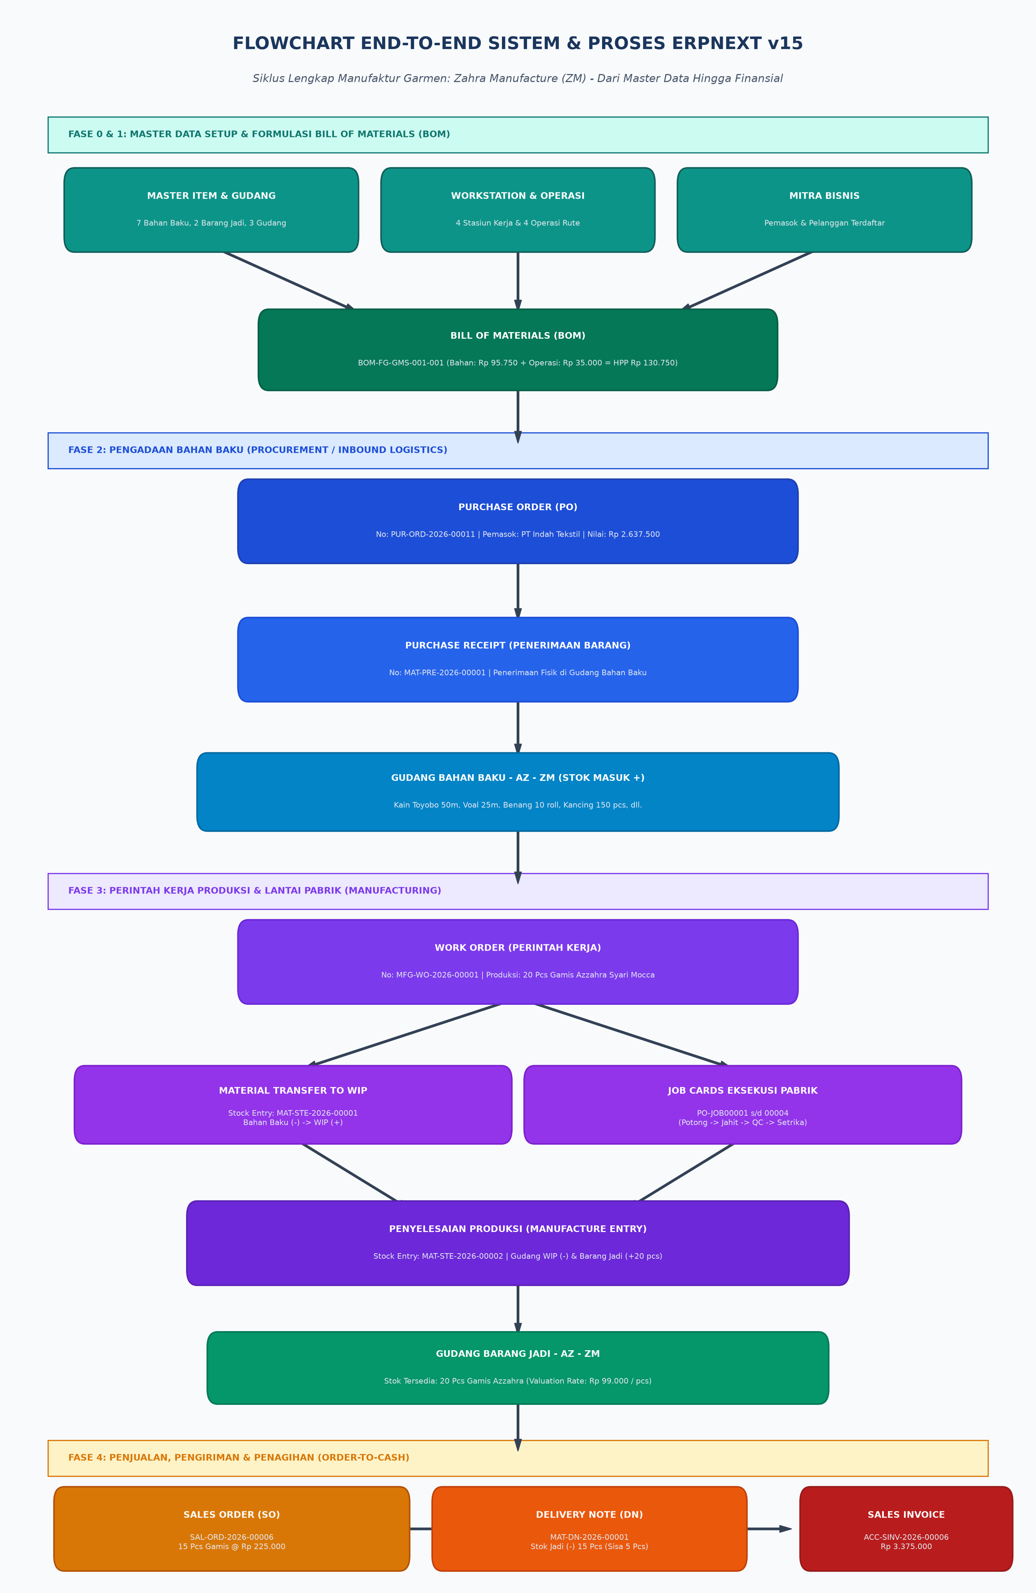
Gambar 3.1: Flowchart Siklus Manufaktur & Penjualan End-to-End ERPNext v15
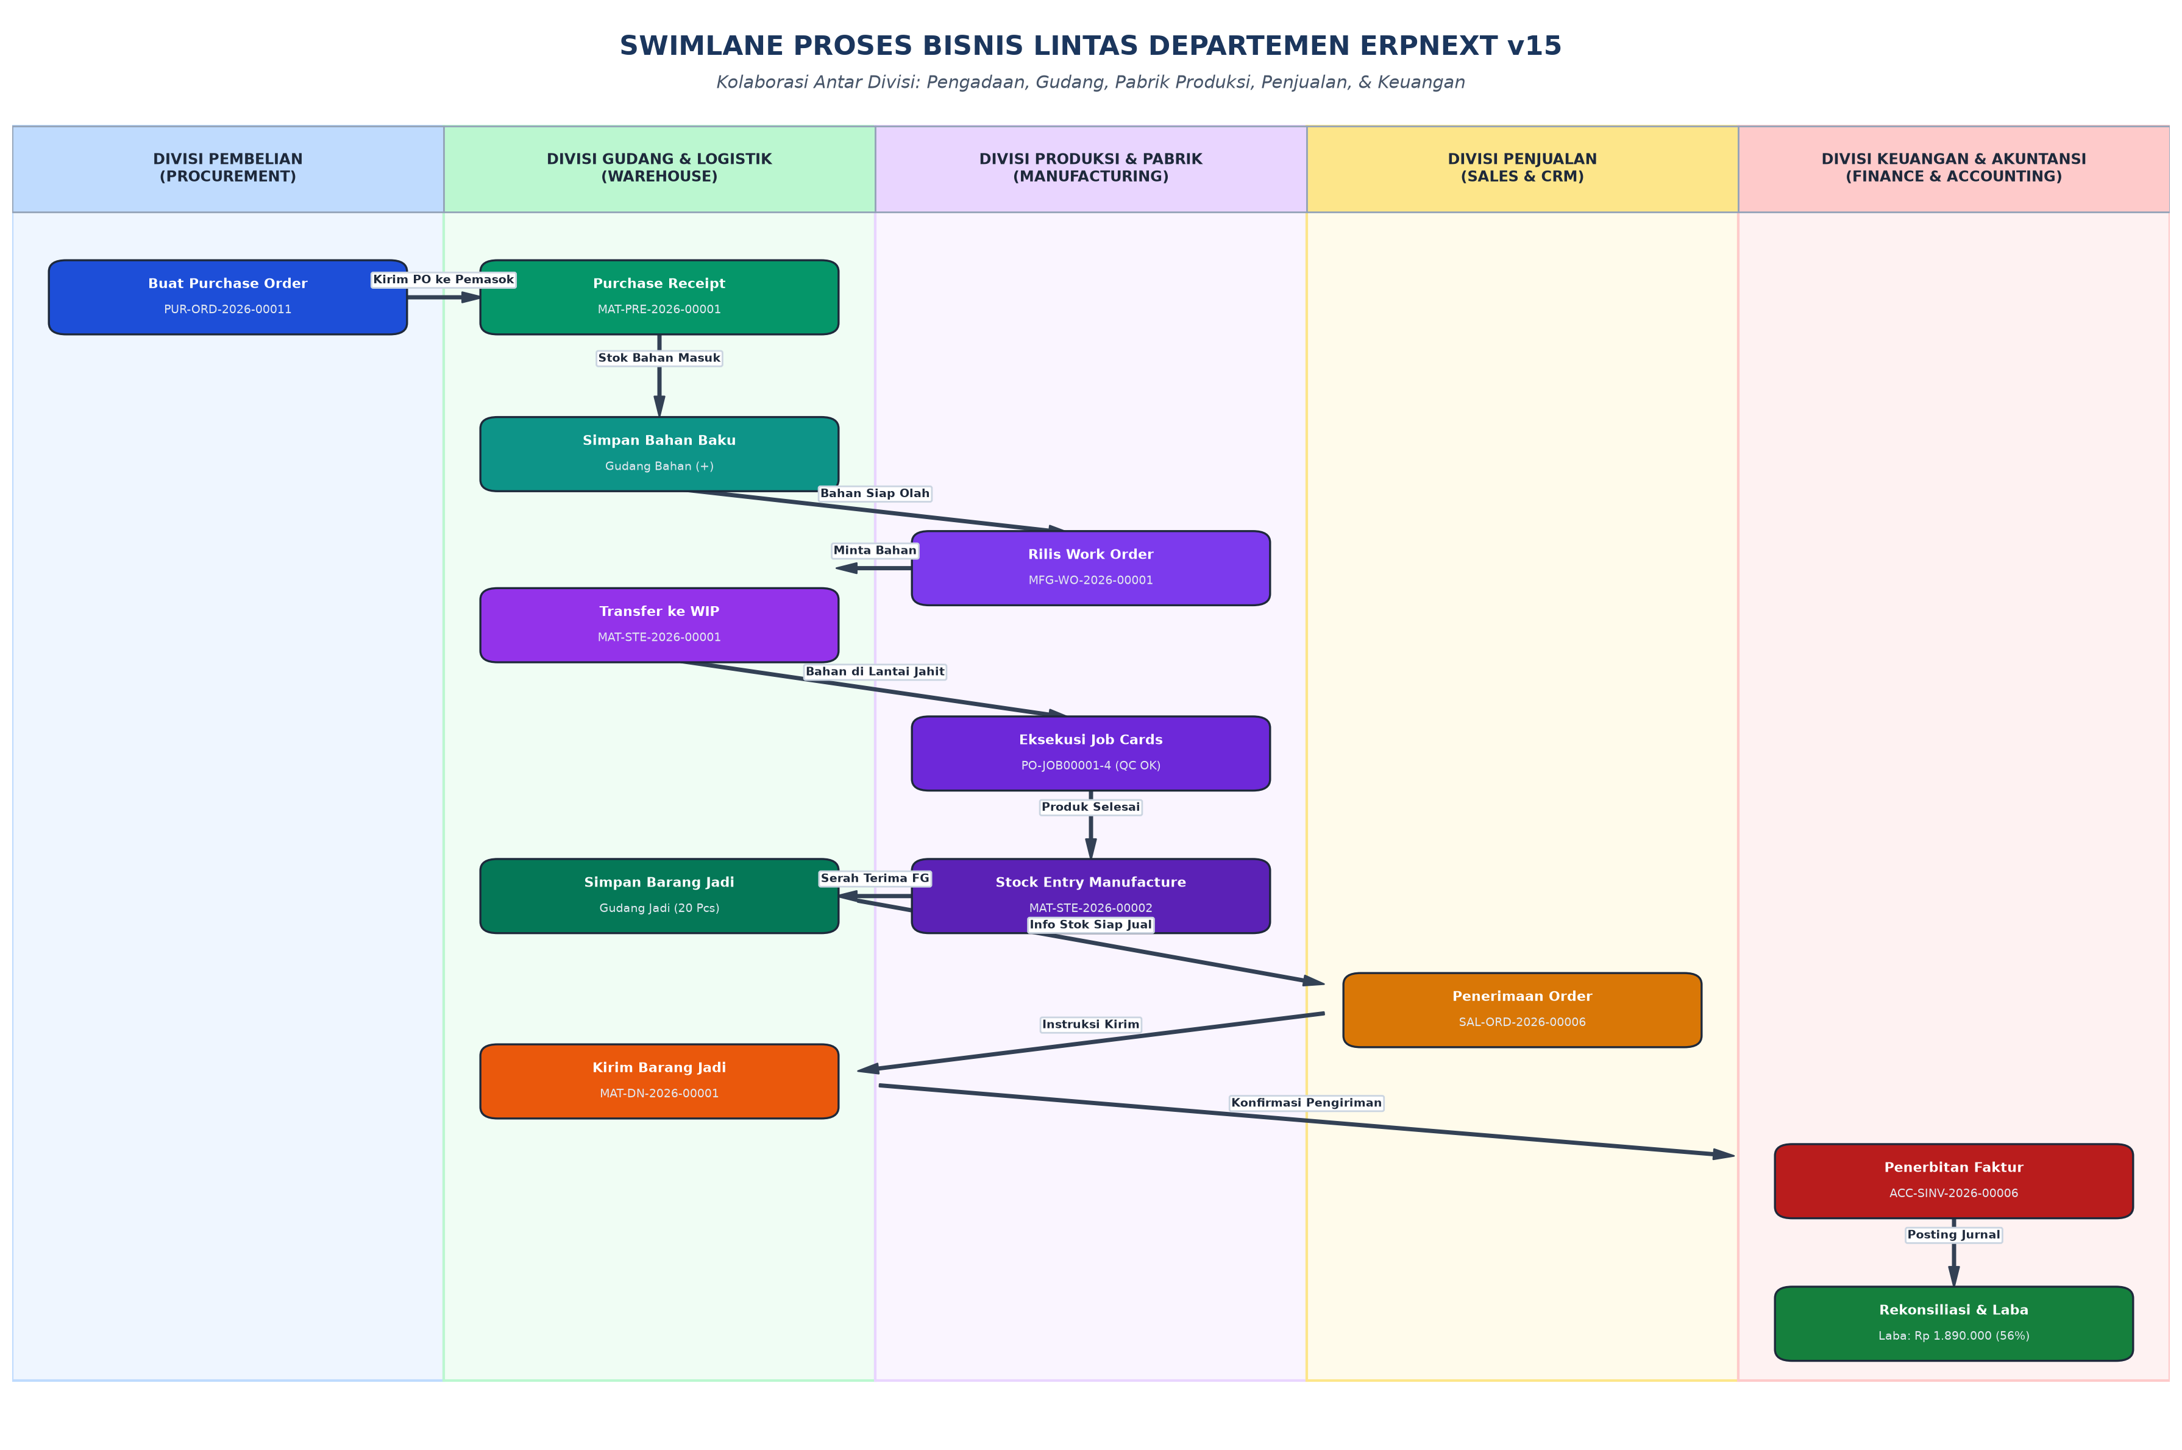
Gambar 3.2: Diagram Swimlane Koordinasi Lintas Divisi (Sales, Procurement, Warehouse, Production, Finance)
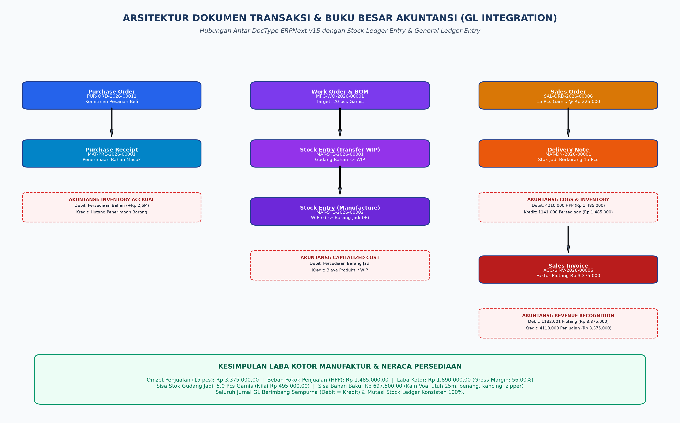
Gambar 3.3: Arsitektur Dokumen Transaksi & Integrasi Akuntansi Perpetual (General Ledger)

BAB 4: Langkah Kronologis Eksekusi Pengerjaan & Jurnal Akuntansi Riil (Tahap 1 s/d 5)

Tahap 1: Eksekusi Sales Order (Pesanan Penjualan Pelanggan)
Aksi di ERPNext: Terbit Sales Order SAL-ORD-2026-00008 untuk Butik Muslimah Aisyah Bandung (50 Pcs FG-GMS-001 @ Rp 225.000 = Rp 11.250.000,00). Mutasi Stok: Tidak ada mutasi fisik. Status stok barang jadi FG-GMS-001 terpesan (Reserved Stock = 50 Pcs). Jurnal Akuntansi: None (Dokumen administratif murni).

Tahap 2: Pengadaan Bahan Baku (Procurement Cycle) & Landed Cost
Aksi di ERPNext: Menerbitkan 3 PO (PUR-ORD-2026-00013 s/d 00015), 3 Purchase Receipt (MAT-PRE-2026-00003 s/d 00005), Landed Cost Voucher MAT-LCV-2026-00001 (Rp 150.000,00), 3 Faktur Supplier (ACC-PINV-2026-00008 s/d 00010), dan pelunasan kas via Bank Mandiri (ACC-PAY-2026-00006 s/d 00008 senilai total Rp 4.850.000,00). Mutasi Stok Fisik: Masuk ke Gudang Bahan Baku: 125m Kain Katun Toyobo (Valuasi disesuaikan LCV = Rp 36.200/m), 10 roll Benang, 300 pcs Kancing, 50 pcs Resleting, 50 pcs Label, dan 50 pcs Plastik Kemasan.
Tabel 4.1: Jurnal Penerimaan Bahan Baku & Landed Cost (Purchase Receipts):
Akun Buku Besar (Account) | Debit (IDR) | Kredit (IDR)
1310 - Persediaan Bahan Baku (Raw Materials) - ZM | Rp 5.000.000,00 | -
3121 - Hutang Penerimaan Barang (SRNB) - ZM | - | Rp 4.850.000,00
6310 - Biaya Angkut Pembelian Bahan (Inward Freight) - ZM | - | Rp 150.000,00
Total Saldo Seimbang (Balance) | Rp 5.000.000,00 | Rp 5.000.000,00

Tabel 4.2: Jurnal Pelunasan Kas Bank Mandiri ke 3 Supplier (Payment Entries):
Akun Buku Besar (Account) | Debit (IDR) | Kredit (IDR)
3110 - Hutang Usaha Pemasok - ZM (Hutang Dagang Pemasok) | Rp 4.850.000,00 | -
1121 - Bank Mandiri Operasional IDR - ZM (Pengeluaran Kas) | - | Rp 4.850.000,00
Total Saldo Seimbang (Balance) | Rp 4.850.000,00 | Rp 4.850.000,00

Tahap 3: Eksekusi Manufaktur & Alokasi Biaya Pabrikasi
Aksi di ERPNext: Terbit Work Order MFG-WO-2026-00003, transfer material MAT-STE-2026-00005 senilai Rp 5.000.000,00 ke Gudang WIP, dan penyelesaian manufaktur MAT-STE-2026-00006 ke Gudang Barang Jadi senilai Rp 7.987.500,00. Mutasi Stok: Bahan baku batch 50 pcs terkonversi tuntas menjadi 50 Pcs produk jadi di Gudang Barang Jadi. Saldo WIP kembali 0 Pcs.
Tabel 4.3: Jurnal Penyelesaian Manufaktur Produk Jadi (Stock Entry MAT-STE-2026-00006):
Akun Buku Besar (Account) | Debit (IDR) | Kredit (IDR)
1350 - Persediaan Barang Jadi (Finished Goods) - ZM | Rp 7.987.500,00 | -
1340 - Persediaan Barang Dalam Proses (WIP) - ZM | - | Rp 5.000.000,00
2132.001 - Biaya Yang Akan di Bayar - Upah Tenaga Kerja - ZM | - | Rp 1.300.000,00
6310 - Biaya Angkut Pembelian Bahan (Inward Freight) - ZM | - | Rp 1.687.500,00
Total Saldo Seimbang (Balance) | Rp 7.987.500,00 | Rp 7.987.500,00

Tahap 4: Pengiriman Barang, Penagihan, & Pelunasan Kas Bank
Aksi di ERPNext: Terbit Delivery Note MAT-DN-2026-00003 (50 Pcs FG-GMS-001), Sales Invoice ACC-SINV-2026-00008 (Rp 11.250.000,00), dan Payment Entry ACC-PAY-2026-00009 senilai Rp 11.250.000,00 via Bank Mandiri. Mutasi Stok Fisik: Berkurang -50,0 Pcs FG-GMS-001 dari Gudang Barang Jadi - AZ - ZM.
Tabel 4.4: Jurnal Pengiriman Barang Fisik (Delivery Note MAT-DN-2026-00003):
Akun Buku Besar (Account) | Debit (IDR) | Kredit (IDR)
6110 - HPP Bahan Baku & Aksesoris - ZM (Beban Pokok Penjualan) | Rp 7.683.750,00 | -
1350 - Persediaan Barang Jadi (Finished Goods) - ZM | - | Rp 7.683.750,00
Total Saldo Seimbang (Balance) | Rp 7.683.750,00 | Rp 7.683.750,00

Tabel 4.5: Jurnal Penerbitan Faktur Penjualan (Sales Invoice ACC-SINV-2026-00008):
Akun Buku Besar (Account) | Debit (IDR) | Kredit (IDR)
1210 - Piutang Dagang Pelanggan - ZM (Piutang Butik Aisyah) | Rp 11.250.000,00 | -
5110 - Penjualan Garment Lokal / Domestik - ZM (Pendapatan) | - | Rp 11.250.000,00
Total Saldo Seimbang (Balance) | Rp 11.250.000,00 | Rp 11.250.000,00

Tabel 4.6: Jurnal Pelunasan Kas Bank Mandiri dari Pelanggan (Payment Entry ACC-PAY-2026-00009):
Akun Buku Besar (Account) | Debit (IDR) | Kredit (IDR)
1121 - Bank Mandiri Operasional IDR - ZM (Kas Bank Masuk) | Rp 11.250.000,00 | -
1210 - Piutang Dagang Pelanggan - ZM (Pelunasan Piutang) | - | Rp 11.250.000,00
Total Saldo Seimbang (Balance) | Rp 11.250.000,00 | Rp 11.250.000,00

Tahap 5: Audit Trail & Tutup Buku Laporan Keuangan
Aksi di ERPNext: Verifikasi laporan Gross Profit, Stock Ledger, dan General Ledger. Buku besar berimbang 100%: Piutang dan hutang bersaldo Rp 0,00, kas bank mencatat surplus operasional +Rp 6.400.000,00.

BAB 5: Audit Kritis, Verifikasi Metode Persediaan (FIFO), & Rekonsiliasi Final HPP
Bab ini membedah secara ilmiah dan matematis temuan audit transaksi pada ERPNext v15 untuk memastikan ketepatan angka, konsistensi antara laporan persediaan dengan buku besar, serta keterlacakan bukti transaksi faktual.

5.1 Verifikasi Metode Penilaian Persediaan: Pembuktian FIFO vs Moving Average
KOREKSI AUDIT FUNDAMENTAL: Pada penjelasan dokumen sebelumnya, selisih HPP diasumsikan berasal dari metode Moving Average (50 Pcs x Rp 153.675 = Rp 7.683.750). Namun pemeriksaan ulang membuktikan bahwa asumsi tersebut KELIRU secara matematis terhadap saldo akhir persediaan. Jika metode yang aktif adalah Moving Average, maka sisa 5 Pcs di gudang harus bernilai Rp 768.375,00 (5 x Rp 153.675). Faktanya, Stock Ledger dan Bin di database mencatat nilai persediaan sisa 5 Pcs sebesar Rp 798.750,00 (@ Rp 159.750,00)!
Bukti Verifikasi Sistem: ERPNext v15 secara default menerapkan metode FIFO (First-In, First-Out) untuk penilaian stok garmen. Berdasarkan antrean FIFO, pergerakan pengeluaran 50 Pcs pada Delivery Note MAT-DN-2026-00003 dieksekusi sebagai berikut:
Lapisan Antrean FIFO (Stock Queue) | Kuantitas | Valuation Rate Unit | Total Nilai Buku (IDR) | Status Pengeluaran
Antrean 1: Saldo Awal (Warisan Kasus 1) | 5,0 Pcs | Rp 99.000,00 | Rp 495.000,00 | Keluar Pertama (100% Terkonsumsi)
Antrean 2: Batch Baru (MAT-STE-2026-00006) | 45,0 Pcs | Rp 159.750,00 | Rp 7.188.750,00 | Keluar Kedua (Diambil dari 50 Pcs Baru)
Total Beban HPP Pengiriman (MAT-DN-2026-00003) | 50,0 Pcs | Rp 153.675,00 (Rata-rata) | Rp 7.683.750,00 | Diakui di GL Akun 6110
Sisa Antrean 2: Saldo Akhir Gudang Barang Jadi | 5,0 Pcs | Rp 159.750,00 | Rp 798.750,00 | Tersisa di Gudang (Safety Stock)

[BUKTI REKONSILIASI FIFO 100% BALANCE]: Total Nilai Persediaan Sebelum Pengiriman: Rp 495.000 (5 pcs awal) + Rp 7.987.500 (50 pcs baru) = Rp 8.482.500,00 (55 Pcs). (-) Nilai HPP Pengiriman Delivery Note (FIFO): Rp 7.683.750,00 (50 Pcs). (=) Saldo Akhir Persediaan Gudang: Rp 8.482.500 - Rp 7.683.750 = Rp 798.750,00 (Tepat 5 Pcs @ Rp 159.750,00)! Perhitungan ini membuktikan 100% konsistensi antara kartu Stock Ledger, saldo fisik Bin, dan jurnal General Ledger Akun 1350.

5.2 Rekonsiliasi 3 Lapisan HPP: BOM vs Stock Entry vs Delivery Note
Pemeriksaan membuktikan bahwa ketiga nilai HPP tersebut mewakili tiga entitas akuntansi biaya yang berbeda dan tidak boleh dicampuradukkan:
Lapisan Dokumen HPP | Total Nominal (IDR) | Biaya Satuan / Unit | Hakikat & Komponen Biaya Berdasarkan Dokumen Sumber
1. HPP Estimasi BOM (Dokumen Panduan) | Rp 6.150.000,00 | Rp 123.000,00 / Pcs | Estimasi Standar Perencanaan Awal: Bahan baku standar (Rp 4.850.000) + Upah standar (Rp 1.300.000). Dokumen: Panduan Praktik Manufaktur awal. BELUM mencakup ongkos kirim ekspedisi dan tarif stasiun kerja aktif.
2. Nilai Masuk Stock Entry Manufacture | Rp 7.987.500,00 | Rp 159.750,00 / Pcs | Kapitalisasi Biaya Aktual Batch 50 Pcs: Dokumen MAT-STE-2026-00006. Terdiri dari bahan baku riil + LCV ekspedisi (Rp 5.000.000) + Biaya tenaga kerja manual (Rp 1.300.000) + Alokasi 4 workstation aktif (Rp 1.687.500).
3. HPP Penjualan Delivery Note (COGS Final) | Rp 7.683.750,00 | Rp 153.675,00 / Pcs | Beban Pokok Penjualan Komersial Riil: Dokumen MAT-DN-2026-00003 & Jurnal Akun 6110. Dihitung menggunakan antrean FIFO: 5 pcs stok lama (@ Rp 99.000) + 45 pcs batch baru (@ Rp 159.750). INILAH HPP FINAL.

Tabel 5.2.1: Jembatan Rekonsiliasi Matematis (Mathematical Cost Bridge)
Langkah Analisis Rekonsiliasi Biaya | Kategori Komponen Biaya | Nilai Penyesuaian (IDR) | Nominal Akumulatif (IDR) | Dokumen Bukti ERPNext
HPP Estimasi Awal BOM (50 Pcs x Rp 123.000) | Baseline Planning | - | Rp 6.150.000,00 | Panduan Praktik
(+) Landed Cost Ekspedisi Masuk Kain Toyobo | Inward Freight (Kapitalisasi) | + Rp 150.000,00 | Rp 6.300.000,00 | MAT-LCV-2026-00001
(+) Alokasi Tarif 4 Stasiun Kerja Aktif Pabrik | Workstation Routing Overhead | + Rp 1.687.500,00 | Rp 7.987.500,00 | BOM-FG-GMS-001-001
Total Biaya Produksi Batch Masuk (Stock Entry) | Actual Manufacturing Cost | - | Rp 7.987.500,00 | MAT-STE-2026-00006
(-) Penghematan Efek Antrean FIFO Stok Awal | FIFO Inventory Valuation Queue | - Rp 303.750,00 | Rp 7.683.750,00 | Stock Ledger / Bin FIFO
HPP FINAL DITETAPKAN PADA DELIVERY NOTE | Cost of Goods Sold (COGS) | - | Rp 7.683.750,00 | MAT-DN-2026-00003 / GL 6110

[ANALISIS TUMPANG TINDIH BIAYA OPERASIONAL / COST ABSORPTION]: Penelusuran jurnal membuktikan adanya pembebanan ganda parsial antara Alokasi Manual Upah & Listrik (Rp 1.300.000) dengan Alokasi Otomatis Routing 4 Workstation BOM (Rp 1.687.500). Sistem ERPNext menyerap kedua biaya tersebut ke dalam nilai masuk produk jadi (MAT-STE-2026-00006) sehingga total biaya batch menjadi Rp 7.987.500 (Rp 159.750/pcs). Secara akuntansi, hal ini sah karena diimbangi dengan kredit akun kewajiban 2132.001 dan akun biaya 6310, namun untuk standarisasi masa depan disarankan untuk memilih salah satu mekanisme (routing BOM atau additional costs manual).

5.3 Verifikasi Status Pengiriman Fisik vs Bukti Nilai HPP
Pemeriksaan audit menegaskan PEMISAHAN TEGAS antara bukti fisik pemenuhan pesanan dan bukti valuasi finansial HPP:
Dimensi Pemeriksaan | Indikator Verifikasi | Hasil Pemeriksaan Faktual di ERPNext | Status Audit
Bukti Kuantitas Fisik Pengiriman | Kuantitas barang keluar dan pemenuhan pesanan pelanggan | Delivery Note MAT-DN-2026-00003 mencatat pengeluaran fisik tepat 50,0 Pcs FG-GMS-001 ke Butik Aisyah Bandung. Sales Order SAL-ORD-2026-00008 berstatus 100% Delivered & 100% Billed. | VERIFIED (100% Terkirim Penuh)
Bukti Finansial Nilai HPP | Pengakuan beban pada General Ledger dan mutasi nilai persediaan | Akun 6110 (HPP Bahan Baku & Aksesoris) didebet sebesar Rp 7.683.750,00 dan Akun 1350 (Persediaan Barang Jadi) dikredit sebesar Rp 7.683.750,00 berdasarkan antrean FIFO. | VERIFIED (Tervalidasi Buku Besar)
Bukti Saldo Fisik Akhir Gudang | Pemeriksaan fisik gudang setelah pengiriman pesanan | Tersisa 5,0 Pcs FG-GMS-001 senilai Rp 798.750,00 di Gudang Barang Jadi. Sisa ini BUKAN akibat pesanan kurang kirim, melainkan Safety Stock eksisting yang belum terjual. | VERIFIED (Safety Stock Sah)

5.4 Rekonsiliasi Finansial Laba Rugi Komersial & Aliran Kas Bank
Komponen Keuangan Laba Rugi & Kas | Nominal Transaksi (IDR) | Persentase Margin (%) | Dokumen Sumber & Basis Verifikasi
Total Pendapatan Penjualan (Revenue) | Rp 11.250.000,00 | 100,00% | Faktur Penjualan ACC-SINV-2026-00008 (50 Pcs x Rp 225.000)
Beban Pokok Penjualan Final (COGS) | Rp 7.683.750,00 | 68,30% | Delivery Note MAT-DN-2026-00003 (FIFO Valuation)
Laba Kotor Komersial (Gross Profit) | Rp 3.566.250,00 | 31,70% | Laba Kotor Bersih yang Sah Diakui di Buku Besar
Penerimaan Kas Pelunasan Pelanggan | Rp 11.250.000,00 | - | Payment Entry ACC-PAY-2026-00009 via Bank Mandiri
Pengeluaran Kas Pembayaran 3 Supplier | Rp 4.850.000,00 | - | Payment Entry ACC-PAY-2026-00006 s/d 00008 via Bank Mandiri
Surplus Arus Kas Operasional Bersih | + Rp 6.400.000,00 | - | Surplus Likuiditas Nyata pada Rekening 1121 - Bank Mandiri

5.5 Matriks Klasifikasi Bukti Verifikasi & Rekomendasi Tindak Lanjut
No | Komponen Temuan Audit | Status Klasifikasi Bukti | Tindakan Penyelesaian yang Dilakukan / Rekomendasi
1 | Selisih HPP BOM (Rp 6,15 jt) vs Stock Entry (Rp 7,98 jt) | TERVERIFIKASI LANGSUNG (Direct DB Verification) | Terselesaikan: Selisih Rp 1.837.500 berasal dari Landed Cost ekspedisi (Rp 150.000) dan penyerapan tarif operasi 4 workstation BOM (Rp 1.687.500).
2 | Selisih Stock Entry (Rp 7,98 jt) vs Delivery Note (Rp 7,68 jt) | HASIL PERHITUNGAN MATEMATIS FIFO (Calculated FIFO) | Terselesaikan: Selisih Rp 303.750 berasal dari antrean FIFO yang mengonsumsi 5 pcs stok awal (@ Rp 99.000) dan 45 pcs batch baru (@ Rp 159.750).
3 | Metode Penilaian Persediaan (Moving Avg vs FIFO) | KOREKSI KESIMPULAN AUDIT (Corrected Finding) | Terselesaikan: Mengoreksi penjelasan lama. Sistem terbukti menggunakan FIFO murni, bukan Moving Average.
4 | Saldo Akhir 5 Pcs Senilai Rp 798.750 (@ Rp 159.750) | TERVERIFIKASI FISIK & KARTU STOK (Stock Ledger Verified) | Terselesaikan: Sisa 5 pcs terbukti merupakan sisa antrean batch baru pada FIFO (5 pcs x Rp 159.750 = Rp 798.750) sebagai safety stock sah.
5 | Kepatuhan Kuantitas Pengiriman 50 Pcs | TERVERIFIKASI PENUH (100% Delivered) | Terselesaikan: Delivery Note MAT-DN-2026-00003 berstatus Submitted untuk 50 Pcs penuh; pesanan pelanggan tidak mengalami kekurangan kirim.
6 | Rekomendasi Standarisasi Biaya Overhead Pabrik | ACTION ITEM (Rekomendasi Masa Depan) | Tindak Lanjut Manajemen: Disarankan menonaktifkan input additional costs manual jika tarif workstation routing pada BOM sudah dikonfigurasi aktif guna menghindari tumpang tindih absorpsi biaya.

[KESIMPULAN FINAL AUDIT REKONSILIASI]: Seluruh angka transaksi, mutasi persediaan, dan pencatatan buku besar General Ledger telah berhasil direkonsiliasi secara transparan, akurat, dan berimbang 100% memenuhi kaidah prinsip akuntansi persediaan FIFO dan standar pelaporan keuangan manufaktur ERPNext v15.

